**光伏算例展示**

一、DDPM+Informer

1.算例展示和自相关系数

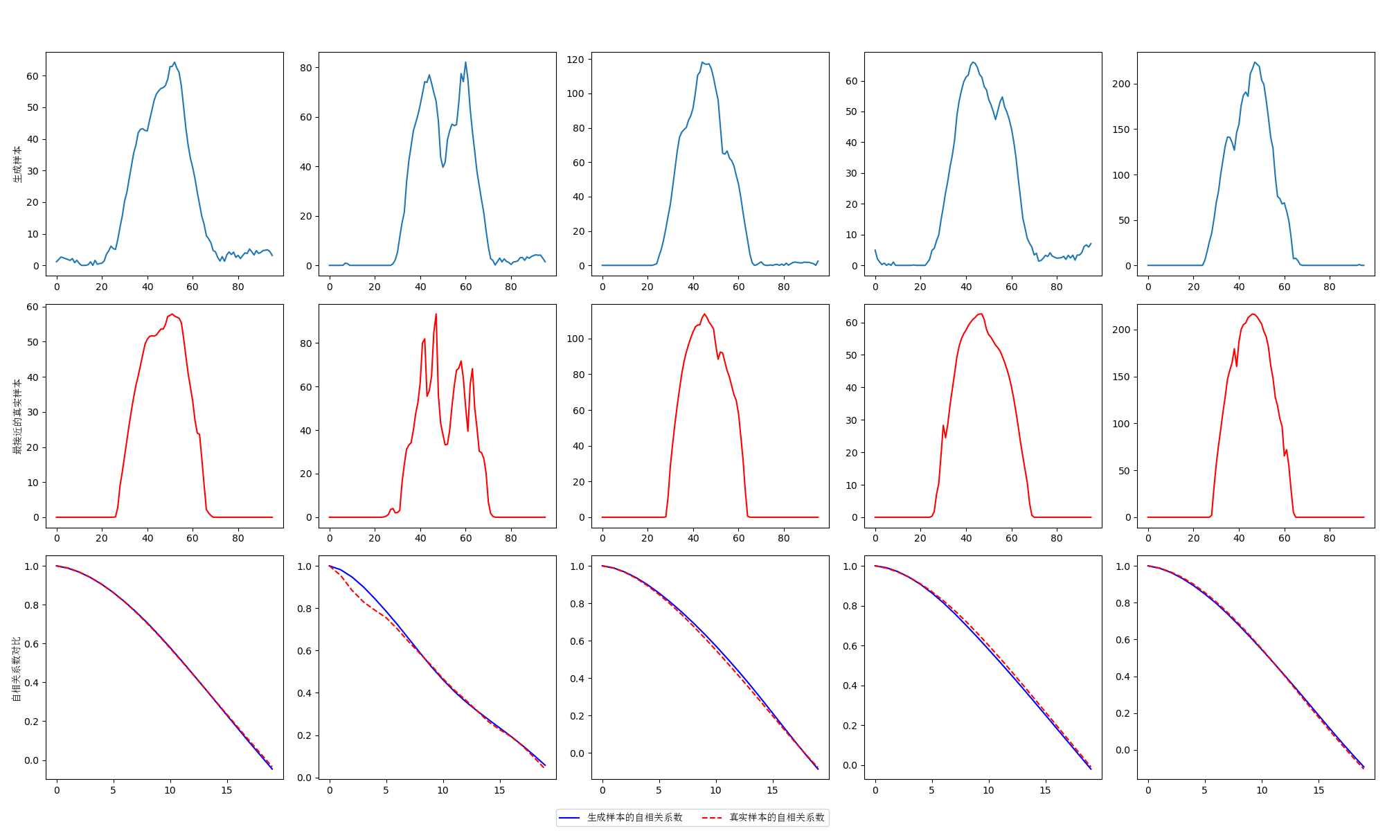

2.功率区间平均宽度

生成样本：130.20

真实样本：109.98

3.CDF和PDF

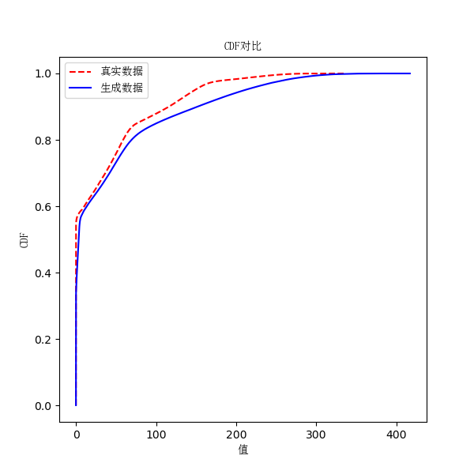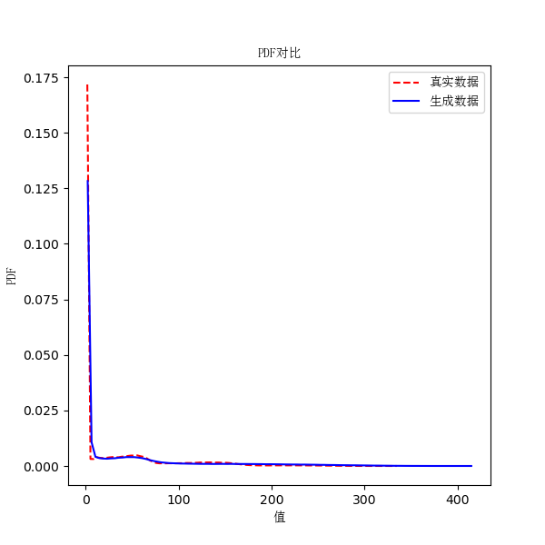

4.覆盖率：99.95%

二、WGAN

1. 算例展示和自相关系数

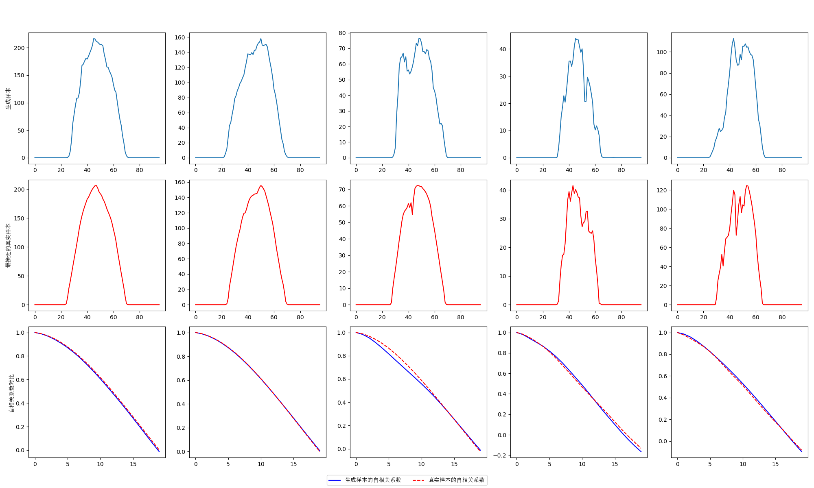

2. 功率区间平均宽度

生成样本的功率区间平均宽度: 99.87

真实样本的功率区间平均宽度: 109.98

3.CDF和PDF

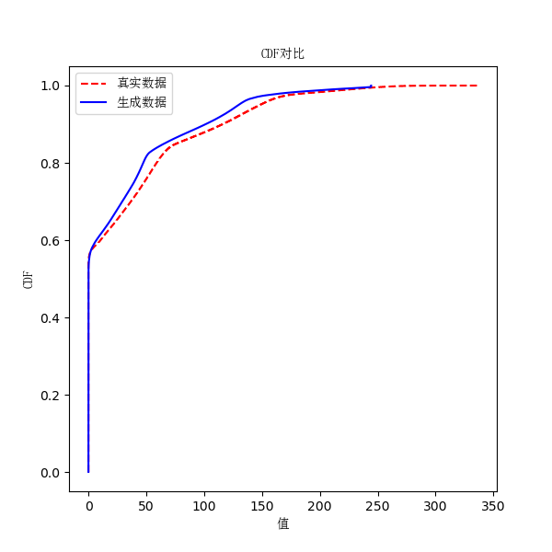 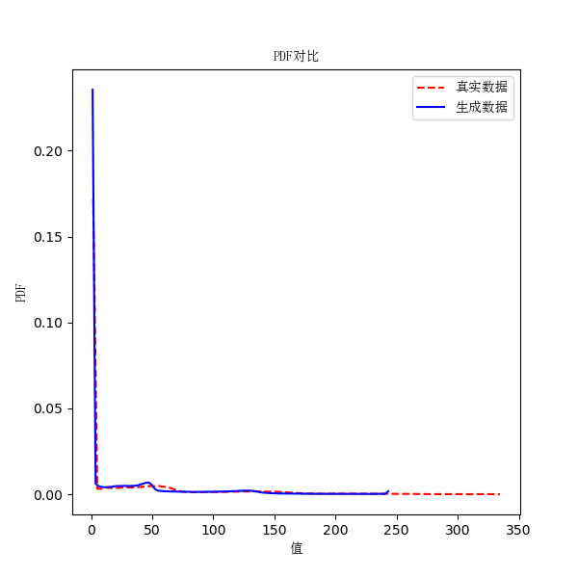

4.覆盖率：99.34%

三、VAE

1. 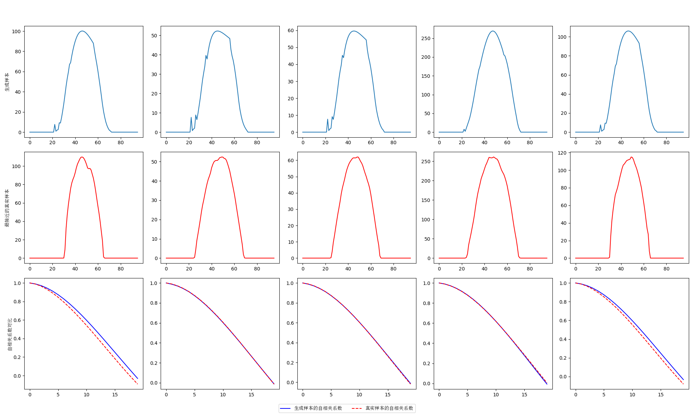

2. 生成样本的功率区间平均宽度: 82.44

真实样本的功率区间平均宽度: 109.98

3. 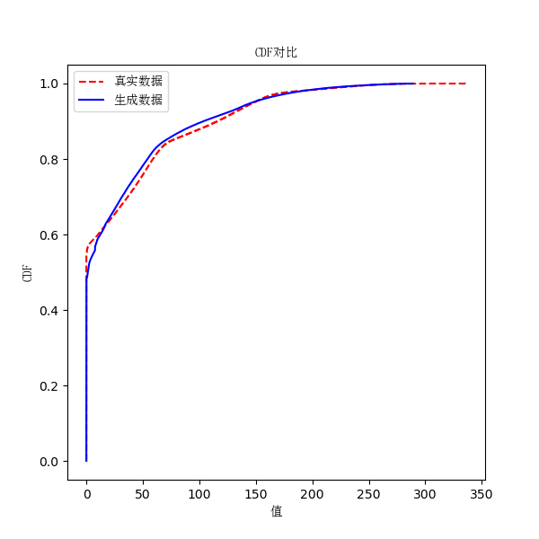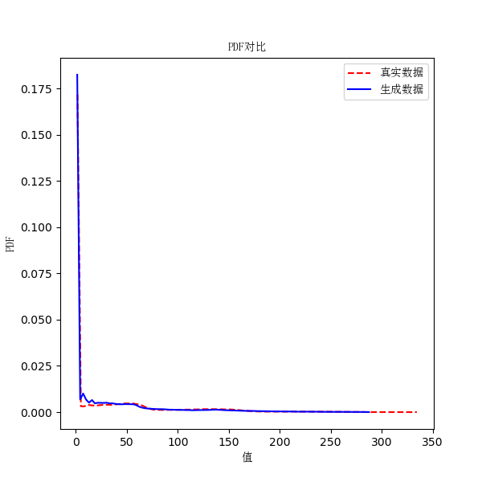

4. 覆盖率: 95.94%

四、迁移学习

1. 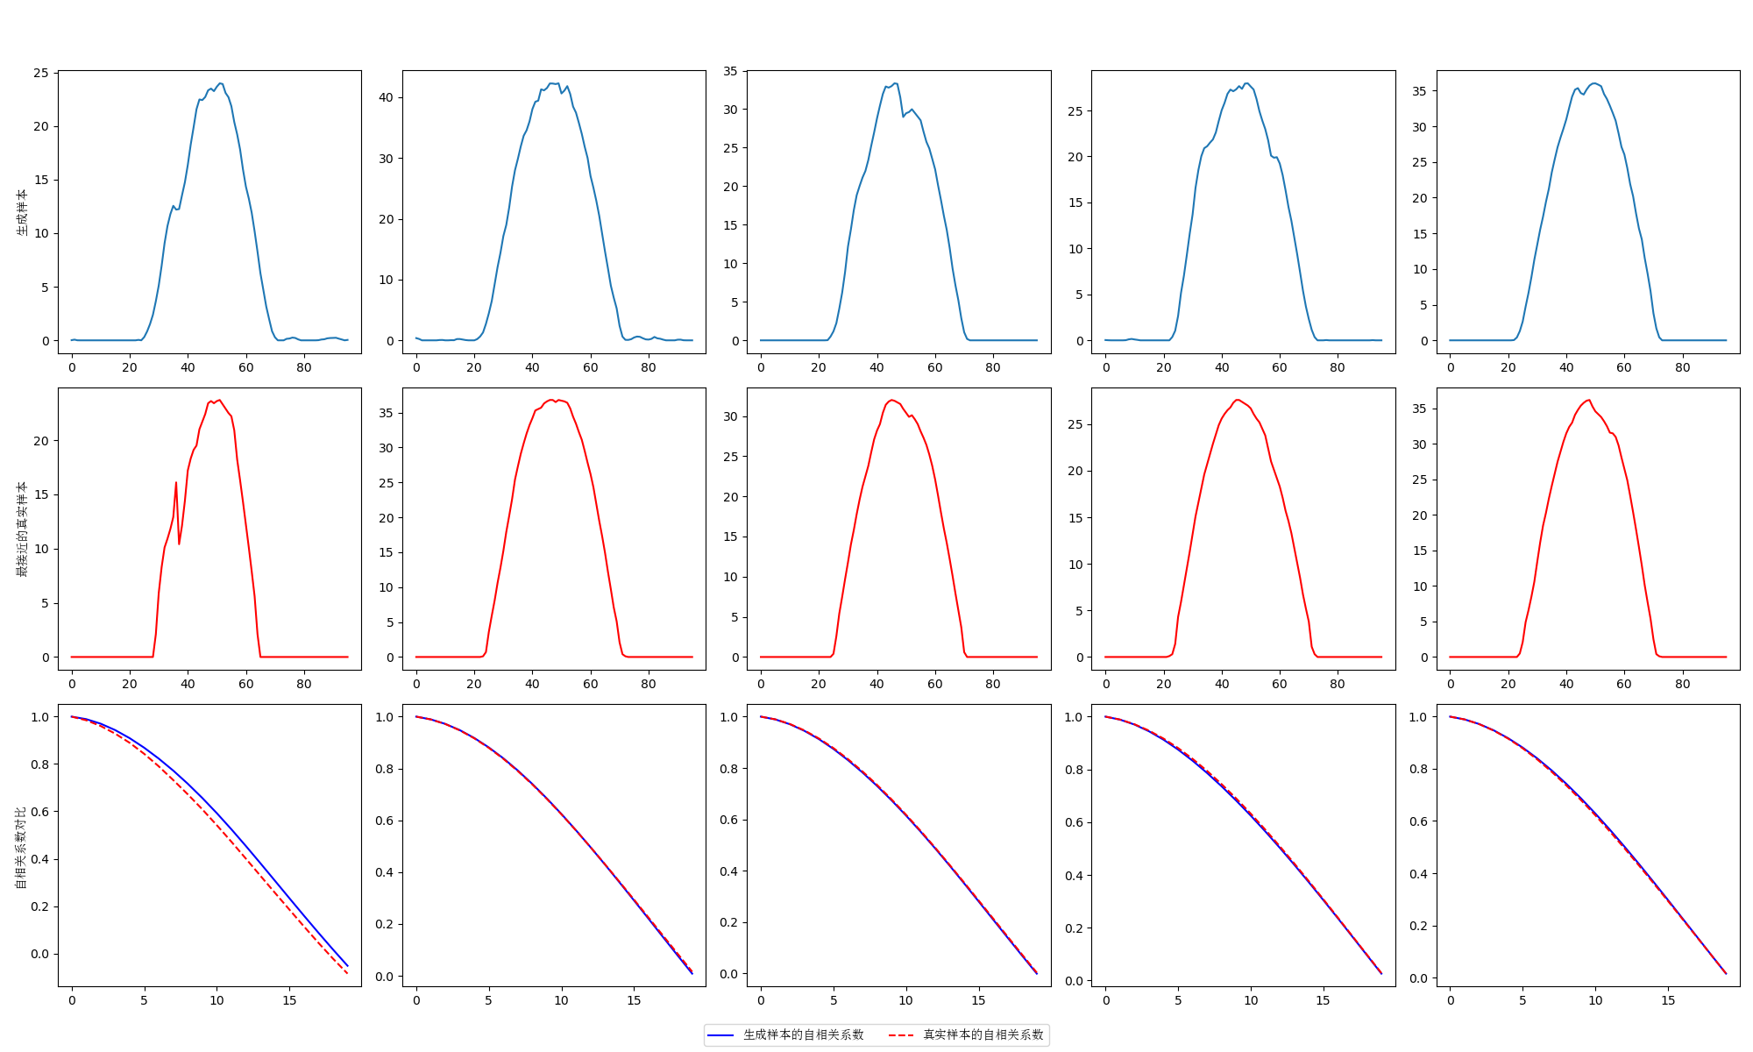

2. 生成样本的功率区间平均宽度: 18.70

真实样本的功率区间平均宽度: 12.86

3. 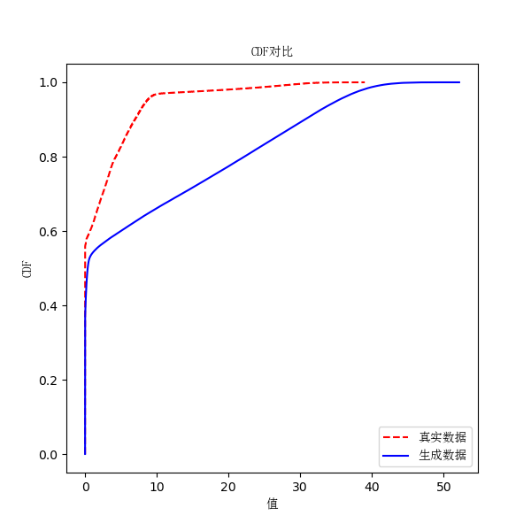 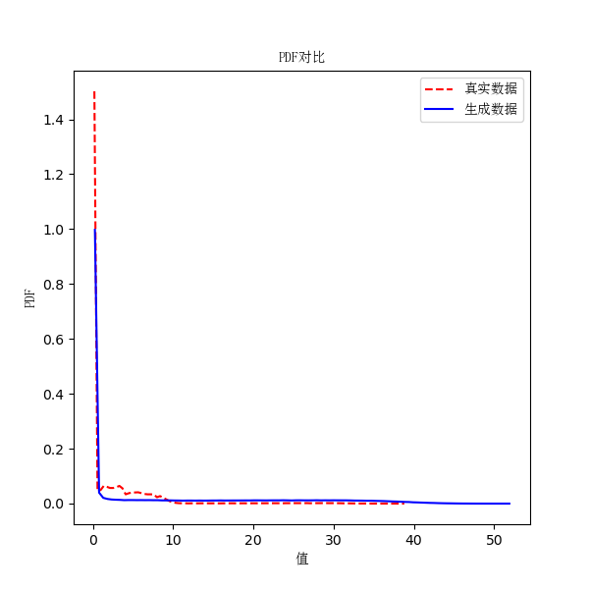

4. 覆盖率: 99.47%